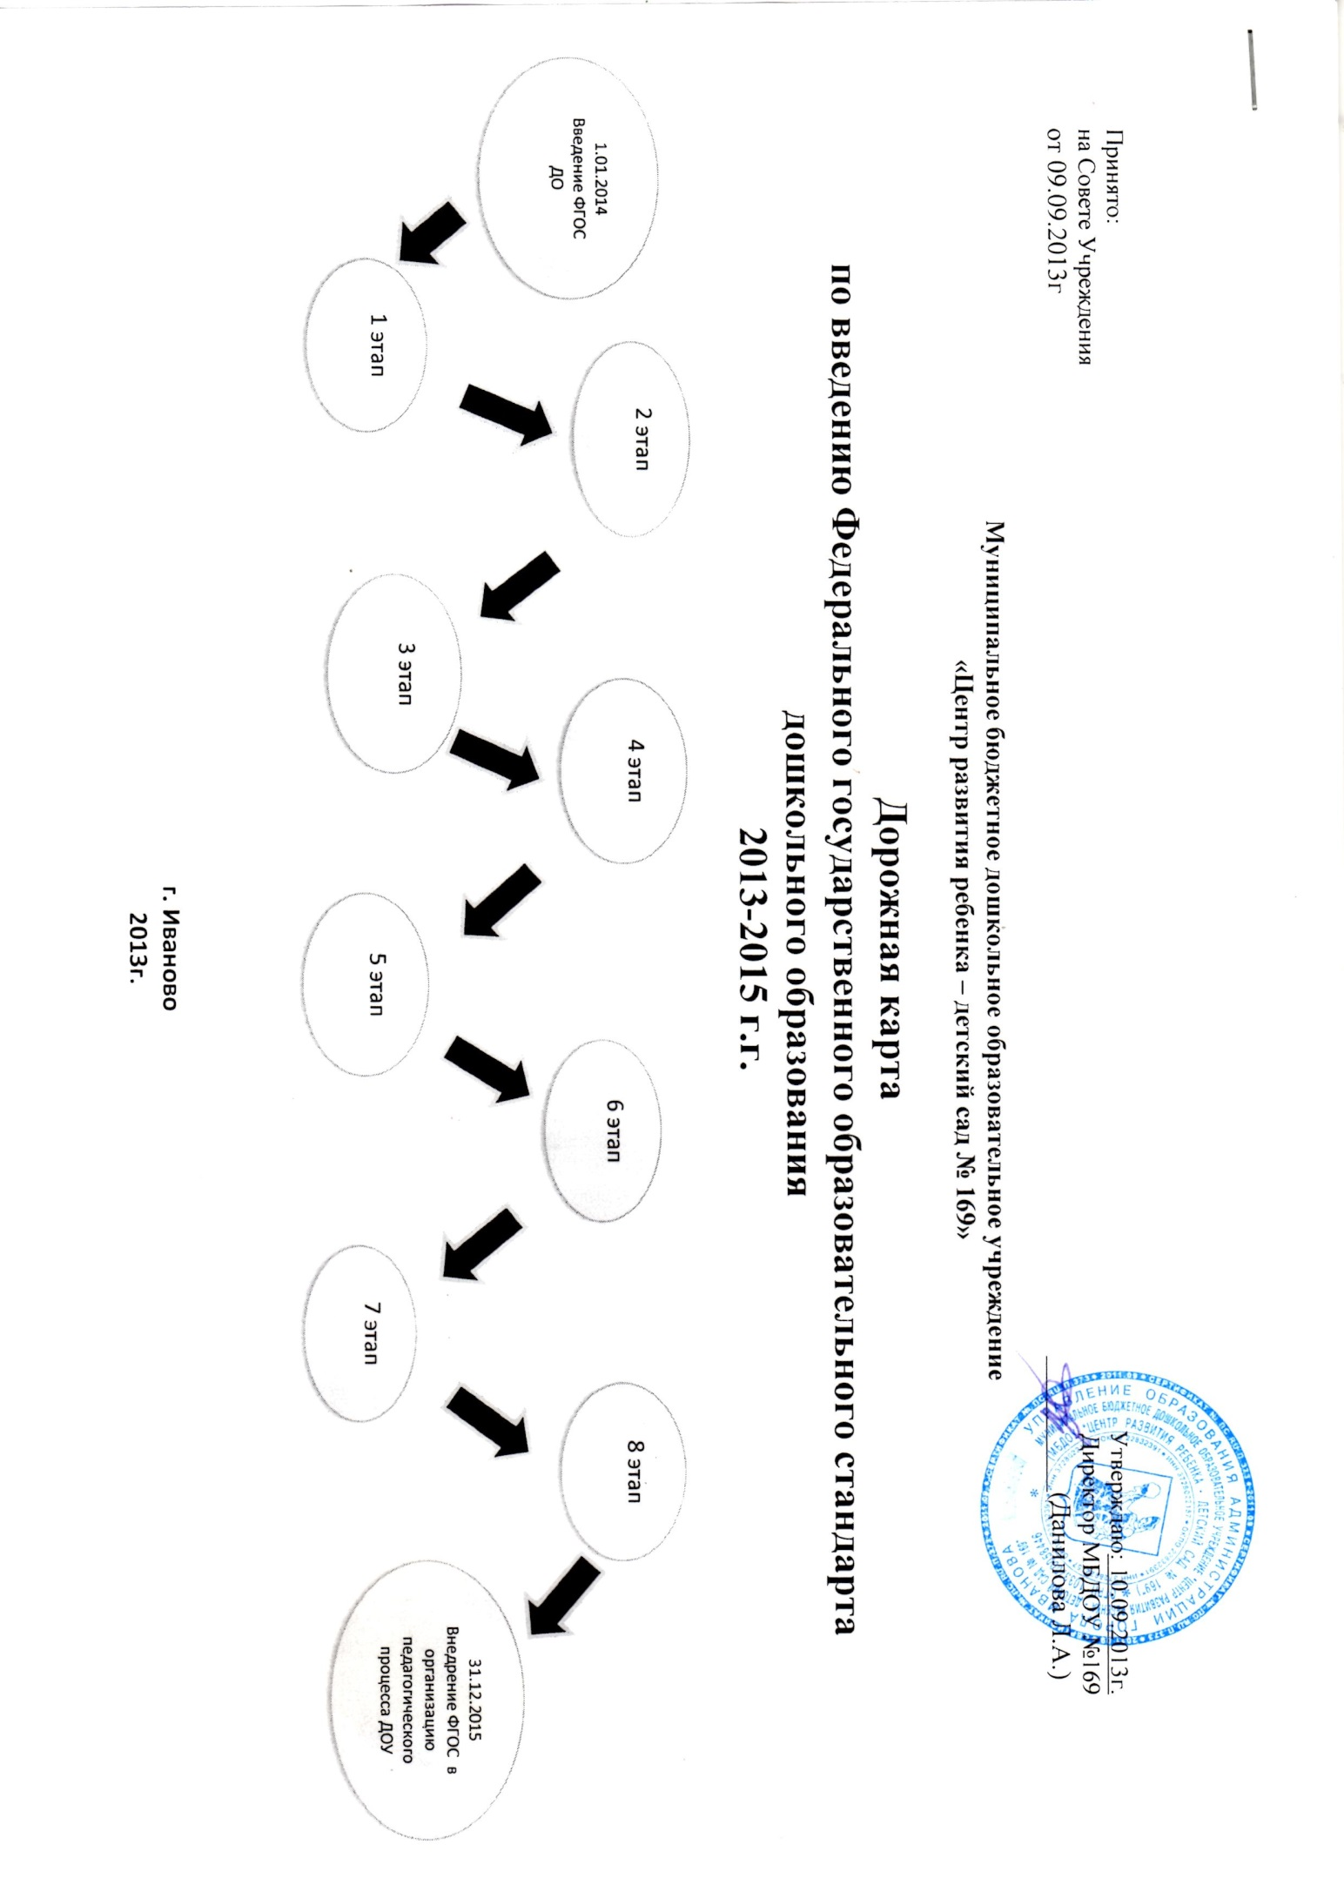
Введение ФГОС ДО
Создание условий для введения ФГОС ДО

1 этап
2 этап
3 этап этап
4 этап
5 этап
6 этап
7 этап
8 этап

Исполнение ФГОС ДО

Уставные документы локальные акты
Основная образовательная программа ДОУ
Обеспечение ресурсами(кадры, материальная база, информация, финансы)

Создание условий для введения ФГОС в ДОУ:
I этап. Нормативно-правовое обеспечение.
II этап. Организационно-управленческие условия.
III этап. Кадровое обеспечение
IV этап .Организационно-методическое сопровождение.
V этап. Обеспечение преемственности на ступени «Дошкольное образование – начальная школа»
VI этап. Финансово-экономическое обеспечение.
VII этап . Материально –техническое обеспечение.
VIII этап. Информационное обеспечение.

I этап. Нормативно-правовое обеспечение.

№ п/п | Мероприятия | Ответственный | Срок реализации
 |  |  | 2013г. | 2014г. | 2015г.
1. | Формирование банка нормативно-правовых документов, регламентирующих введение и реализацию ФГОС ДО | Директор,  Заместитель директора по УВР | По мере поступления материалов | По мере поступления материалов | По мере поступления материалов
2. | Организация изучения нормативно-правовых документов, регламентирующих введение и реализацию ФГОС ДО педагогическим коллективом | Директор,  Заместитель директора по УВР | По мере поступления материалов | По мере поступления материалов | По мере поступления материалов

II этап. Организационно-управленческие условия.

№ п/п | Мероприятия | Ответственный | Срок реализации
 |  |  | 2013г. | 2014г. | 2015г.
1. | «Координационно-методическому совету» придать статус рабочей группы по подготовке введения ФГОС в ДОУ | Директор | сентябрь
2. | Провести внутренний аудит и общественную экспертизу состояния образовательного процесса ДОУ его соответствия требованиям ФГОС, социальным и личностным ожиданиям. | Рабочая группа,  Родительский комитет ДОУ | Сентябрь- октябрь | август | август
3.  3.1.  3.2.  3.3.  3.4. | Разработка и утверждение плана-графика мероприятий по подготовке и реализации ФГОС ДО.  Определение необходимых изменений в способах организации и механизмах контроля образовательного процесса и оценки его результатов  Мониторинг введения ФГОС в образовательный процесс ДОУ.  Прогноз и коррекция организации образовательного процесса, профессионального роста педагогического коллектива согласно требованиям ФГОС  Разработка и коррекция проекта основной общеобразовательной программы(ООП)ДОУ | Рабочая группа  Рабочая группа  Рабочая группа  Рабочая группа  Рабочая группа | Сентябрь- октябрь  Сентябрь- октябрь  -  -  Сентябрь - декабрь | август  Сентябрь  Май – декабрь  Май – декабрь  По необходимости | август  Сентябрь  Май – декабрь  Май – декабрь  По необходимости
4. | Утверждение проекта основной общеобразовательной программы(ООП)ДОУ | Администрация ДОУ | декабрь | По необходимости | По необходимости
5. | Подготовка и внесение изменений и дополнений в документы, регламентирующие деятельность ДОУ в связи с подготовкой к введению ФГОС. | Администрация ДОУ | декабрь | январь
6. | Разработка новых положений , приказов, должностных инструкций и иных документов согласно ФГОС | Администрация ДОУ | декабрь | По необходимости | По необходимости

III этап. Кадровое обеспечение

№ п/п | Мероприятия | Ответственный | Срок реализации
 |  |  | 2013г. | 2014г. | 2015г.
1. | Мониторинг и прогноз кадрового потенциала ДОУ(обеспеченность кадрами, профессиональный рост, условия самореализации) | Администрация ДОУ, педагог-психолог | Сентябрь-май | Сентябрь-май | Сентябрь-май
2. | Разработка персонифицированной модели профессионального роста педагога (карта профессионального роста) | Заместитель директора по УВР, педагог-психолог | Сентябрь - октябрь | Сентябрь | Сентябрь
3. | Обеспечение поэтапного повышения квалификации педагогического коллектива:  - курсы повышения квалификации(1 раз в 3 года);  - повышение квалификации в межкурсовой период;  - дистанционное обучение;  -очно-заочное обучение;  - корпоративное обучение (по заказу);  - курсы профессиональной переподготовки. | Администрация ДОУ | По плану-графику | По плану-графику | По плану-графику
4. | Повышение квалификации педагогических кадров через систему внутреннего обучения (фронтальное, дифференцированное, индивидуальное) | Администрация ДОУ | По годовому плану работы | По годовому плану работы | По годовому плану работы
5. | Организация профессиональной адаптации воспитателей, с недостатком опыта работы, в педагогическом коллективе через наставничество | Заместитель директора по УВР, педагог-психолог | Согласно результатам мониторинга профессионального роста педагогов | Согласно результатам мониторинга профессионального роста педагогов | Согласно результатам мониторинга профессионального роста педагогов
6. | Изучение опыта работы пилотных площадок введения ФГОС ДО в практику работы ДОУ. | Заместитель директора по УВР | В течение года | В течение года | В течение года

IV этап .Организационно-методическое сопровождение.

№ п/п | Мероприятия | Ответственный | Срок реализации
 |  |  | 2013г. | 2014г. | 2015г.
1. | Информационная поддержка педагогов ДОУ:  - подготовка банка научно- методических и информационных ресурсов, обеспечивающих введение ФГОС в воспитательно-образовательный процесс ДОУ  - организация постоянно действующих «переговорных площадок» для участников образовательного процесса:  - сайт,  - блоги,  - форумы и тд. | Администрация ДОУ | Сентябрь-декабрь | В течение года | В течение года
2. | Педагогический аудит и самооценка педагогов с целью  - преодоления психологического барьера к восприятию ФГОС и выявления образовательных потребностей и профессиональных затруднений педагогов ДОУ. | Заместитель директора по УВР, педагог-психолог | Сентябрь- октябрь | май | май
3. | Анализ методического обеспечения образовательного процесса с позиции требований ФГОС. | Заместитель директора по УВР, педагог-психолог | Сентябрь-декабрь | май | май

4. | Научно-методическое содействие инновационному развитию ДОУ.  -создание творческой группы по разработке оптимальной модели организации педагогического процесса ДОУ с учетом ФГОС.  -организация стажерских площадок ДОУ по апробации выработанной модели | Заместитель директора по УВР, педагог-психолог | декабрь | В течение года | В течение года
5. | Совершенствование методического инструментария основной деятельности педагогов с учетом персонифицированного заказа согласно индивидуальной «Карте профессионального роста» | Заместитель директора по УВР, педагог-психолог | Сентябрь-декабрь | В течение года | В течение года

V этап. Обеспечение преемственности на ступени «Дошкольное образование – начальная школа»

№ п/п | Мероприятия | Ответственный | Срок реализации
 |  |  | 2013г. | 2014г. | 2015г.
1.  1.1  1.2. | Создание управленческих и организационных условий для обеспечения преемственности ДОУ И СОШ в условиях введения ФГОС.  Нормативное обеспечение взаимодействия ДОУ и СОШ(локальные акты)  Разработка и утверждение совместного плана-работы | Администрация ДОУ и СОШ | Декабрь  Август, декабрь | Январь  Август | По необходимости  Август
2.  2.1.  2.2.  2.3.  2.4. | Определение организационно-педагогических условий построения преемственной развивающей системы взаимодействия ДОУ и школы в условиях реализации ФГОС  Согласование целей и задач воспитания и обучения на отдельных ступенях развития ребенка, задаваемых ФГОС  Согласование преемственности ООП ДОУ и школы через федеральный и региональный компоненты данных программ  создание модели технологической преемственности средств обучения и подходов в организации воспитательно- образовательного процесса(на основе партнерской экспертизы методов и приемов работы и организации педагогического процесса ДОУ и СОШ)  разработка «Портрета выпускника ДОУ» для снятия психологических трудностей и успешной адаптации в переходный период | Администрация ДОУ и СОШ | Декабрь  Сентябрь-декабрь | Август  По необходимости  В течение года  Январь - май | Август  По необходимости  В течение года  Январь - май

VI этап. Финансово-экономическое обеспечение.

№ п/п | Мероприятия | Ответственный | Срок реализации
 |  |  | 2013г. | 2014г. | 2015г.
1. | Определение объемов расходов на подготовку и переход на ФГОС ДО. | Администрация, главный бухгалтер
2. | Разработка локальных актов (внесение изменений в них), регламентирующих установление заработной платы работников учреждения. | Директор, главный бухгалтер | Сентябрь-декабрь | В течение года | В течение года
3. | Заключение дополнительных соглашений к трудовому договору с педагогическими работниками. | Директор | Сентябрь-декабрь | В течение года | В течение года

VII этап . Материально –техническое обеспечение.

№ п/п | Мероприятия | Ответственный | Срок реализации
 |  |  | 2013г. | 2014г. | 2015г.
1. | Анализ материально-технического обеспечения ДОУ с позиции требований ФГОС ДО. | Администрация ДОУ | Сентябрь-декабрь | По необходимости | По необходимости
2. | Обеспечение соответствия предметно-пространственной развивающей среды требованиям ФГОС ДО. | Администрация ДОУ | Сентябрь-декабрь | В течение года | В течение года
3. | Обеспечение соответствия материально-технической базы ООП действующим санитарным и противопожарным нормам, нормам охраны труда работников ДОУ | Администрация ДОУ | Сентябрь-декабрь | В течение года | В течение года
4. | Обеспечения доступа педагогическим работникам, переходящим на ФГОС, к электронным образовательным ресурсам, размещенным в федеральных и региональных базах данных. | Администрация ДОУ | Сентябрь-декабрь | В течение года | В течение года
5. | Обеспечение контролируемого доступа участников образовательного процесса к информационным образовательным ресурсам в сети Интернет | Администрация ДОУ | Сентябрь-декабрь | В течение года | В течение года

VIII этап. Информационное обеспечение.

№ п/п | Мероприятия | Ответственный | Срок реализации
 |  |  | 2013г. | 2014г. | 2015г.
1. | Размещение на сайте ДОУ информационных материалов о введении ФГОС ДО | Педагог – психолог, заместитель директора по УВР | Сентябрь-декабрь | В течение года | В течение года
2. | Обеспечение публичной отчетности о ходе и результатах введения ФГОС ДО. | Педагог – психолог, заместитель директора по УВР | Сентябрь-декабрь | В течение года | В течение года
3. | информирование общественности через СМИ о подготовке к введению и порядке перехода ДОУ на ФГОС | Директор | Сентябрь-декабрь | В течение года | В течение года

